POZDRAVLJENI, PEVCI IN PEVKE!
TA TEDEN SI BOSTE IZBRALI ENO PESMICO PO SVOJI IZBIRI IN JI NAREDILI INSTRUMENTALNO SPREMLJAVO. NEKAJ PODOBNEGA KOT SMO TO POČELI PRI INSTRUMENTALNEM POUKU ALI TUDI PRI GUM. UPORABITE LAHKO RAZLIČNA GLASBILA, PAZITE LE, DA NE BO ČESA PREVEČ.
ŽELIM VAM, VELIKO IZVIRNIH IDEJ. POŠLJITE MI POSNETKE.
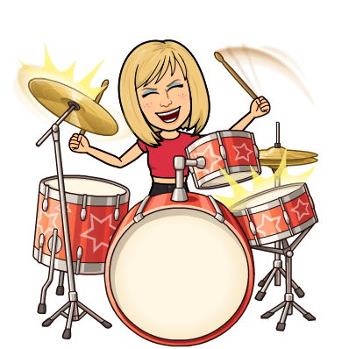
SE ŽE VESELIM OGLEDA IN POSLUŠANJA VAŠEGA USTVARJANJA.

UČITELJICA KLAVDIJA

